**Консультация для воспитателей**

**Значение логических дидактических игр**

**в умственном развитии старшего дошкольного возраста.**

**Подготовила: воспитатель Шинкун Н.В.**

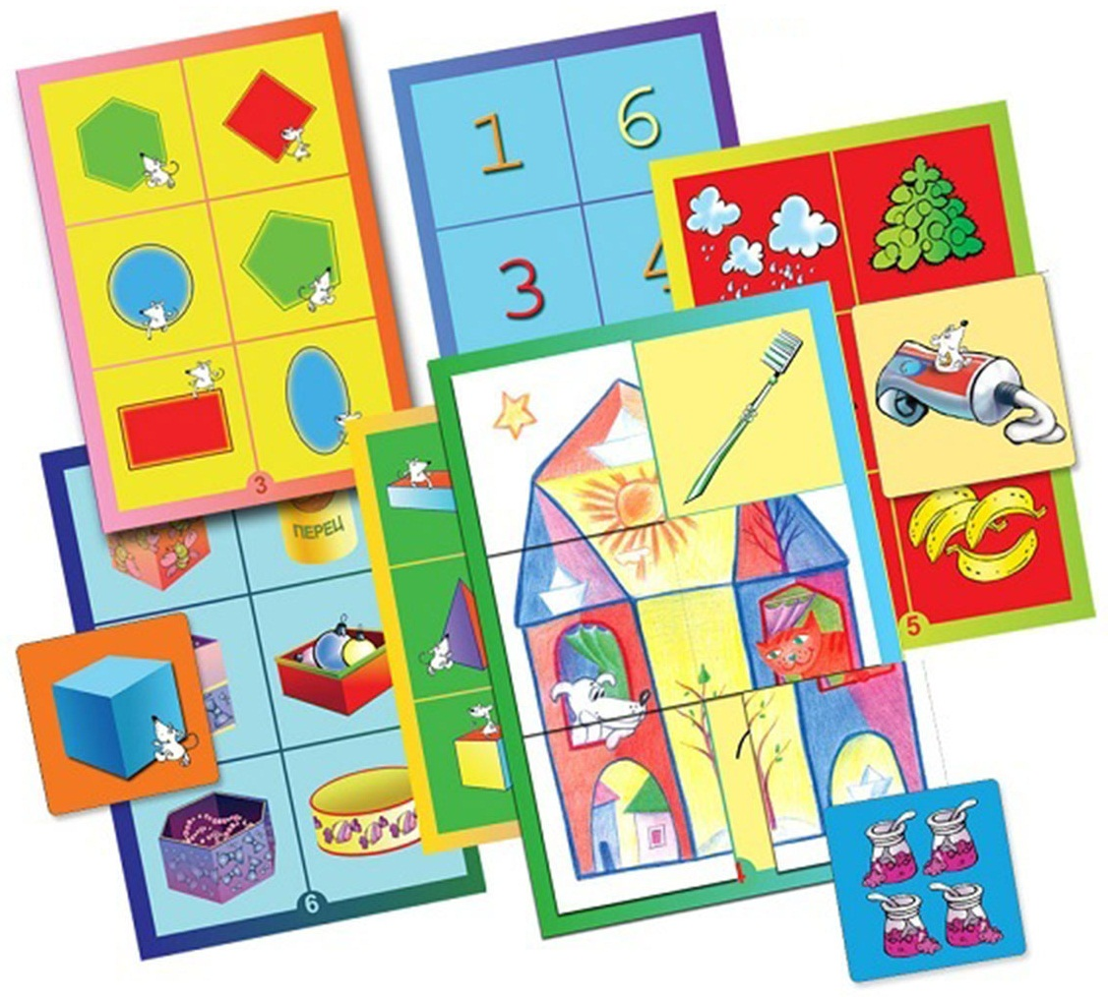

**Значение логических дидактических игр  
 в умственном развитии старшего дошкольного возраста.** Основой умственного развития является обучение – систематический, целенаправленный процесс ознакомления детей с окружающей жизнью. Это формирование у детей элементарных знаний, умений, навыков. Результаты психологических и педагогических исследований показывают, что возможности умственного развития детей дошкольного возраста очень велики. Дети могут успешно познавать не только внешние, наглядные свойства предметов и явлений, но также устанавливать связи и отношения между ними.   
 Вначале ребенок действует практически. У него развито наглядно-действенное мышление. Когда действия переходят в мысленный план, мышление становится наглядно-образным. Далее дошкольники переходят к схематизированным формам мышления, они начинают мыслить логически. Старшие дошкольники сравнивают, чем похожи и чем отличаются предметы, умеют классифицировать предметы по свойствам. Дети уже могут обобщать, то есть называть группу предметов одним словом; строить логические цепочки «Что сначала, а что потом».  
 Возможности детей очень высоки, и если правильно организовать обучение детей, то добиться можно многого. Одной из форм обучения детей является логическая дидактическая игра. В игре происходит формирование всех психических процессов: восприятия, мышления, внимания, памяти, речи. Игра близка ребенку, она доставляет ему большую радость, предоставляет возможность активно действовать. Логические дидактические игры могут использоваться на занятиях, в индивидуальной работе с детьми и в свободной деятельности детей. Эти игры помогают усвоению, закреплению знаний, овладению способами познавательной деятельности. Так, дети знакомятся со свойствами предметов, устанавливают между ними связи и отношения.  
Логические дидактические игры бывают следующих видов:  
 **I Игры с предметами.** Эти игры развивают восприятие, внимание, мышление. Так, например, в играх «Чудесный мешочек», «Магазин», «Собери урожай» дети учатся называть предметы и их отдельные свойства, определять предмет на ощупь, находить предметы по определенному признаку. Можно попросить детей составить описательный рассказ, загадку о предмете.  
 В старшем дошкольном возрасте приемлемы головоломки с палочками. Дети учатся составлять новые фигуры из построенных путем перекладывания нескольких палочек.  
Игры с палочками Кюизенера помогут детям лучше ориентироваться в мире чисел. Сооружая различные постройки, дети знакомятся с пространственным расположением предметов.  
 Развивают логику, расширяют математические представления логические блоки Дьенеша. Существует много различных игр с блоками и логическими фигурами. Это «Найди свой домик», «Угощение для медвежат», «Художники», «Логический поезд» и другие.  
 Игры: «Сложи узор», «Куб-хамелеон», «Уникуб», «Уголки» учат проявлять в работе четкость, аккуратность, внимательность; развивают пространственное мышление.  
**II Настольно-печатные игры.** Это такие игры как «Домино», «Лабиринт», «Лото». Они развивают восприятие, внимание, память, логическое и пространственное мышление.  
Издавна известны логические дидактические игры по составлению плоскостных фигур-силуэтов из геометрических фигур. Наиболее популярными из этих игр являются «Танграм», «Волшебный круг», «Колумбово яйцо». Они вызывают интерес у детей необычностью и занимательностью, требуют умственного и волевого напряжения, способствуют развитию пространственных представлений, творческой инициативы, смекалки, сообразительности.  
**III Словесные игры.** Эти игры развивают слуховое восприятие, речь, воображение, образное и логическое мышление.   
Такие игры, как «Было - будет», «Вчера, сегодня, завтра», «Когда это бывает?» знакомят детей с временными отрезками. Игры «Путешествие в страну вещей», «Путешествие в лес», «Необыкновенное путешествие по временам года», «Путешествие под Новый год» позволяют «путешествовать» не сходя с места. Это путешествие мысли, воображения. У детей эти игры вызывают большой интерес, обеспечивают их активное участие в игре.  
Дети очень любят играть в игры-загадки. С удовольствием отгадывают и сами загадывают загадки.  
 Игры-поручения основаны на предложении что-то сделать: «Собери в корзину все фигуры красного цвета», «Разложи пуговицы по величине».  
 Игры - предполжения «Что было бы?» или «Что бы я сделал, если бы…», требуют осмысления последующих действий. Старшие дети любят такие игры и считают их «играми трудными», требующих умения «подумать».   
 Игры-беседы возбуждают интерес к тем или иным явлениям окружающей жизни, отраженным в игре. Познавательное содержание надо добыть – сделать открытие. Дети сами приходят к решению задачи, находят правильный ответ, делают выводы. Ценность игры-беседы в том, что она активизирует эмоциональные мыслительные процессы у детей. Игра воспитывает умение сосредотачивать внимание на содержании разговора, дополнять сказанное, высказывать суждение. Это могут быть такие игры: «Письмо мальчику Почемучке», «Письмо доброго сказочника», «Незнайка в гостях у ребят».  
 Таким образом, логические дидактические игры осуществляют умственное развитие детей посредством интересной для детей игровой деятельности, активного включения детей в игру.